CONVENTION POUR LA SAUVEGARDE DU
PATRIMOINE CULTUREL IMMATÉRIEL
COMITÉ INTERGOUVERNEMENTAL DE SAUVEGARDE
DU PATRIMOINE CULTUREL IMMATÉRIEL
Seizième session
En ligne
13 - 18 décembre 2021
Point 13 de l’ordre du jour provisoire :
Projet de plan pour l’utilisation des ressources du
Fonds du patrimoine culturel immatériel en 2022 – 2023
Résumé
La première partie de ce document examine l’utilisation du Fonds du patrimoine culturel immatériel jusqu’à la période 2020-2021 La deuxième partie expose le projet de plan d’utilisation des ressources du Fonds du patrimoine culturel immatériel pour la période allant du 1er janvier 2022 au 31 décembre 2023 et pour le premier semestre 2024. Ce projet sera soumis à l’approbation de l’Assemblée générale.
Décision requise : paragraphe 35

- Aux termes de l’article 7(c) de la Convention, il est demandé au Comité de « préparer et soumettre à l’approbation de l’Assemblée générale un projet d’utilisation des ressources du [Compte spécial du] Fonds [du patrimoine culturel immatériel] (ci-après dénommé « le Fonds »). Conformément à l’article 25.4 de la Convention, l’utilisation des ressources du Fonds par le Comité « est décidée sur la base des orientations fixées par l’Assemblée générale ». Ces orientations ont été adoptées par l’Assemblée générale des États parties lors de sa deuxième session en 2008, et figurent au chapitre II.1 des Directives opérationnelles pour la mise en œuvre de la Convention. Le projet de plan proposé à l’annexe de ce document a été préparé en respectant ces orientations, sur la base du plan 2020-2021.
- L’Assemblée générale des États parties à la Convention se réunit en session ordinaire les années paires, six mois environ après le début de l’exercice financier de l’UNESCO. Lors de sa neuvième session en juin 2022, il sera donc demandé à l’Assemblée générale d’approuver un projet de plan d’utilisation des ressources du Fonds couvrant une période de vingt-quatre mois, soit du 1er janvier 2022 au 31 décembre 2023, ainsi que le budget provisoire pour les six premiers mois de l’exercice financier suivant, soit du 1er janvier au 30 juin 2024, jusqu’à la dixième session de l’Assemblée générale. Le budget provisoire pour le premier semestre de 2022, adopté par l’Assemblée générale lors de sa huitième session (résolution 8.GA 7), sera remplacé par le présent plan lorsqu’il aura été approuvé par l’Assemblée générale lors de sa neuvième session.
- Il n’est pas possible de connaître le montant total des fonds disponibles pour le prochain exercice financier avant début 2022, à savoir après la clôture des comptes de 2021. Le budget présenté dans ce projet de plan (annexe) est donc exprimé en pourcentages du montant total qui sera mis à disposition. Le document qui sera soumis à l’Assemblée générale précisera les montants alloués à chaque fin. Comme c’était déjà le cas pour le plan actuel, le Comité souhaitera peut-être proposer qu’un quart du montant établi pour la période de deux ans allant du 1er janvier 2022 au 31 décembre 2023 soit provisoirement alloué au premier semestre de 2024. Il est donc proposé au Comité de soumettre à l’Assemblée générale un plan de dépenses fondé sur le montant total des fonds non restreints et inutilisés disponibles au 31 décembre 2021, qui est estimé à 7,70 millions de dollars des États-Unis.
- Le présent document expose d’abord brièvement la situation du Fonds et des tendances actuelles (partie I). Dans la deuxième partie (Partie II), le document présente le projet de plan d’utilisation des ressources du Fonds pour la période 2022-2023.

SITUATION ACTUELLE ET ÉVOLUTION
- En partant du rapport financier figurant dans le document LHE/21/16.COM/INF.13.1, qui couvre la période allant du 1er janvier 2020 au 30 juin 2021, et en suivant l’analyse des tendances exposée dans le document LHE/19/14.COM/7 Rev.2, le présent chapitre décrit l’évolution des recettes et des dépenses du Fonds jusqu’au 30 juin 2021.
- Au cours de l’exercice biennal 2020-2021, les recettes ont augmenté de 16 % par rapport à l’exercice précédent pour la même période. Alors que les intérêts crédités au Fonds ont diminué, passant de 372 949 dollars des États-Unis à 184 853 dollars des États-Unis, les contributions volontaires supplémentaires ont augmenté, pour représenter un montant total de 757 268 dollars des États-Unis (contre 77 772 dollars des États-Unis pour la même période de l’exercice précédent).
- Dans le même temps, le taux de dépenses du dernier plan approuvé par l’Assemblée générale est en baisse (32,4 % au 30 juin 2021), quand il reste encore six mois dans l’exercice biennal en cours. Selon les dernières prévisions, le taux de dépenses en fin d’exercice pourrait atteindre les 61 % malgré l’impact de la pandémie de COVID-19. Bien que ce chiffre représente une légère baisse par rapport à l’exercice biennal précédent (taux de dépenses de 63 % pour l’exercice 2018-2019), ce taux prévisionnel reste supérieur au taux de dépenses moyen du Fonds depuis 2010 (47 % en moyenne entre 2010 et 2019).
- Le graphique ci-dessous (Figure 1) montre qu’au cours de l’exercice actuel, les dépenses ont diminué par rapport à l’exercice précédent 2018-2019, ce qui est en grande partie imputable aux effets de la pandémie de COVID-19, puisque les opérations du Secrétariat, ainsi que celles des États parties dans le monde entier, ont été considérablement affectées au cours de la période considérée. La crise sanitaire mondiale a entraîné le retard ou le report de plusieurs activités initialement prévues au titre de la ligne budgétaire 3 (« Autres fonctions du Comité ») et le passage à un format en ligne de toutes les réunions statutaires du Comité (15.COM) et de l’Organe d’évaluation entre mars 2020 et octobre 2021, ce qui signifie que les lignes budgétaires allouées à la couverture des frais de déplacement des participants (lignes budgétaires 4, 5 et 6) sont restées quasiment intactes.
- Les prévisions du Secrétariat indiquent que le taux de dépense devrait dépasser les 60 % d’ici la fin de l’exercice biennal avec l’établissement de nouveaux contrats couvrant la mise en œuvre des projets d’assistance internationale, la reprogrammation de plusieurs activités au titre des « Autres fonctions du Comité » et l’organisation prévue d’une seizième session du Comité in presentia en décembre 2021. En conséquence, le budget global approuvé devrait rester relativement stable pour l’exercice biennal 41 C/5 (2022-2023), le budget prévu étant de 7,7 millions de dollars (contre 7,8 millions de dollars des États-Unis pour l’exercice actuel).
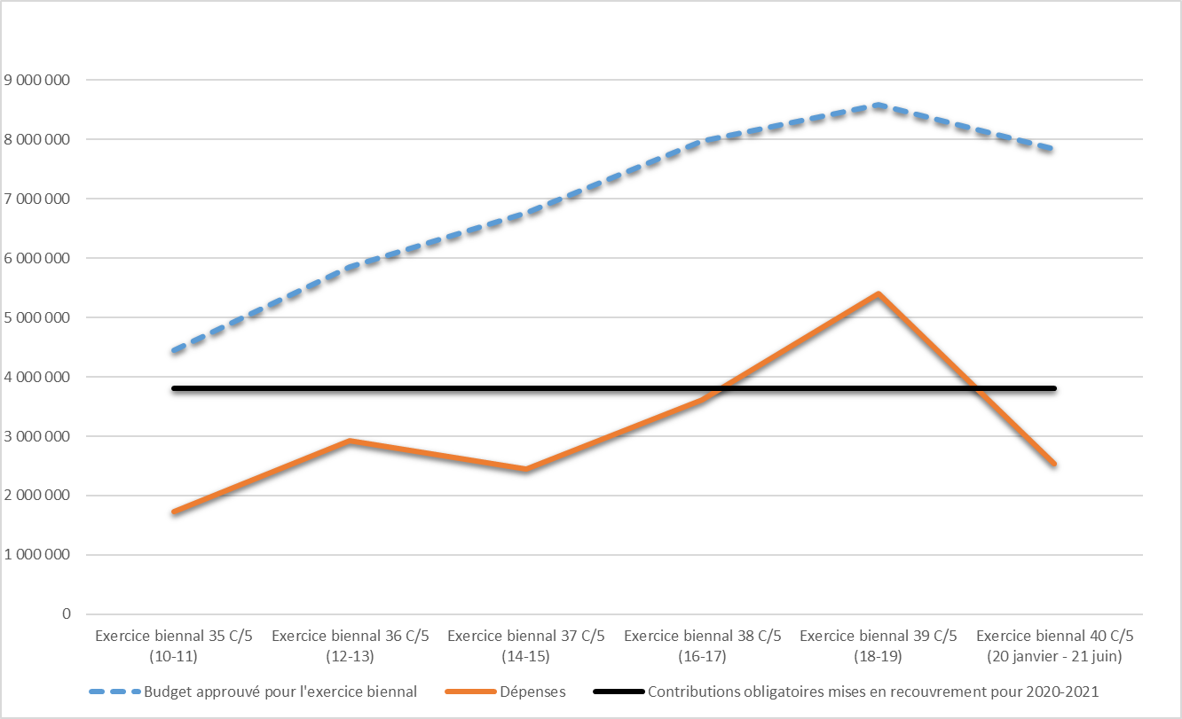
Figure 1 : Évolution des dépenses du Fonds
- Il convient de rappeler que le paiement des contributions est une obligation qui incombe à tous les États parties ayant ratifié la Convention, conformément à l’article 26. Étant donné que les États parties exercent des droits et profitent d’avantages qui leur sont conférés dans le cadre de la Convention, on s’attend aussi à ce qu’ils respectent leurs engagements en retour. Il est important de souligner que l’insuffisance de fonds disponibles, générée par des retards de paiement des contributions, pourrait retarder voire compromettre la mise en œuvre des activités prévues dans le cadre du budget.
- En ce qui concerne les contributions obligatoires mises en recouvrement que doivent verser les États parties conformément à l’article 26.1 de la Convention, l’évolution du paiement des contributions obligatoires mises en recouvrement au cours des six dernières années montre une tendance continue de contributions impayées représentant environ 19 % du montant mis en recouvrement chaque année. Au 30 juin 2021, les contributions impayées représentent 1,40 million de dollars des États-Unis (contre 1,43 million de dollars des États-Unis au 30 juin 2019), dont 355 509 dollars des États-Unis correspondent à des contributions impayées des années précédentes. Au 30 juin 2021, 115 États parties (66 %) n’ont pas encore payé leur contribution pour 2021. Parmi eux, 56 États parties (32 %) n’ont pas non plus payé leur contribution pour 2020 et les années précédentes (voir État des contributions mises en recouvrement au 30 juin 2021).
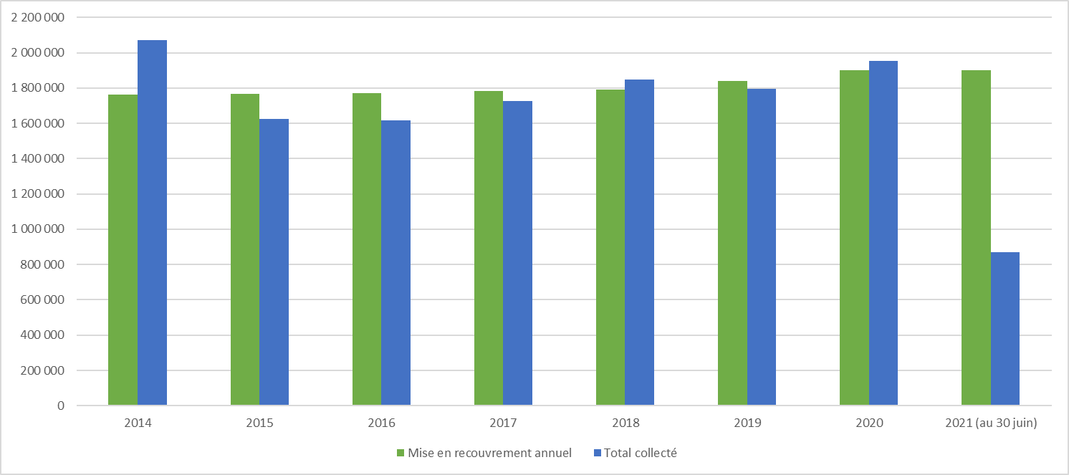
Figure 2 : Évolution des contributions obligatoires mises en recouvrement
- Les paiements des contributions volontaires mises en recouvrement pour les États parties conformément à l’article 26.2 de la Convention, pour les 18 mois du biennium 2020-2021, représentent 73 %, ce qui est supérieur aux trois derniers exercices biennaux complets (63 % en moyenne).
- La figure 3 (ci-après) montre une diminution de l’utilisation des fonds consacrés à l’Assistance internationale, correspondant aux lignes budgétaires 1, 1.1 et 2, par rapport à la même période de l’exercice biennal précédent. Durant la validité du 40 C/5, le taux de dépense pour ces lignes est de 32 % contre 43 % pour la période du 1er janvier 2018 au 30 juin 2019 et de 52 % pour l’ensemble de la période biennale 2018-2019. Cette diminution est en grande partie imputable à la baisse du nombre de demandes d’Assistance internationale soumises par les États parties depuis janvier 2020 (27 demandes enregistrées et traitées par le Secrétariat au cours de la période de référence contre 48 au cours de l’exercice biennal 2018-2019). Au 30 juin 2021, le taux de dépense pour l’Assistance internationale a atteint 25,4 % et devrait passer à 57 % d’ici la fin du présent exercice biennal, avec l’établissement de treize contrats associés à des demandes déjà approuvées par le Comité et le Bureau. Ce taux est comparable au taux de dépense moyen des années précédentes (environ 61 %). Un rapport détaillé sur l’avancée de la mise en œuvre des fonds dédiés à l’Assistance internationale figure dans le document LHE/20/16.COM/7.d.
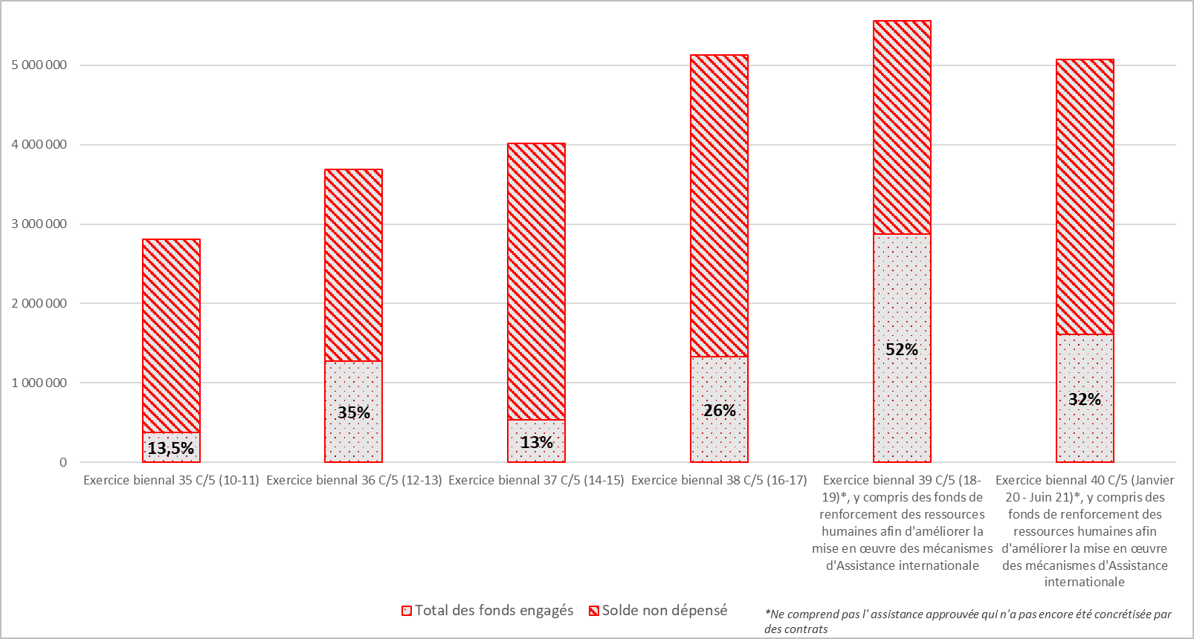
Figure 3 : Taux de dépense : Assistance internationale et assistance préparatoire

PROJET DE PLAN D’UTILISATION DES RESSOURCES DU FONDS DU PATRIMOINE CULTUREL IMMATÉRIEL POUR LA PÉRIODE 2022 – 2023
- Le projet de plan proposé ci-après se fonde sur une estimation de budget total d’environ 7,7 millions de dollars des États-Unis, ce qui correspond au montant prévu disponible au 31 décembre 2021. Comme le budget total du plan devrait rester stable, seuls quelques ajustements sont proposés dans l’utilisation des fonds et leur répartition entre les différentes lignes budgétaires, comme suit :
- Une augmentation des lignes budgétaires 2 (Assistance préparatoire), qui passent de 2 % à 2,6 %, et 7 (Services consultatifs au Comité), de 6 % à 7,7 %, afin d’anticiper les coûts supplémentaires potentiels qui pourraient découler de la mise en œuvre des résultats de la réflexion globale sur les mécanismes d’inscription de la Convention de 2003 (document LHE/21/16.COM/14), si les procédures nouvellement proposées de transfert, de retrait et d’inscriptions sur une base étendue/réduite des éléments inscrits étaient approuvées par le Comité à la présente session et par l’Assemblée générale en 2022 (voir paragraphes 19 et 33). Cette augmentation est compensée par une diminution de 1,96 % de la ligne budgétaire 1 (Assistance internationale) et une baisse de 0,79 % de la ligne budgétaire 1.1 (Ressources humaines permettant d’améliorer les mécanismes de l’Assistance internationale) ;
- Compte tenu des résultats de l’évaluation par le Service d’évaluation et d’audit (IOS) de l’action de l’UNESCO dans le cadre de la Convention de 2003 pour la sauvegarde du patrimoine culturel immatériel (document LHE/21/16.COM/INF.10, ci-après dénommé « Évaluation de l’IOS »), il est proposé d’utiliser une partie des fonds de la ligne budgétaire 1 pour couvrir les coûts de suivi et d’évaluation des projets, afin de mieux soutenir les États parties dans la mise en œuvre des programmes de sauvegarde et de mesurer la contribution des projets d’Assistance internationale aux efforts nationaux de sauvegarde.
Assistance internationale
- Conformément aux priorités définies par les Orientations pour l’utilisation des ressources du Fonds, au chapitre II.1 des Directives opérationnelles, il est proposé que la majorité des ressources (62,6 %) serve à fournir une Assistance internationale aux États parties pour appuyer leurs efforts nationaux de sauvegarde du patrimoine culturel immatériel (lignes budgétaires 1, 1.1 et 2).
- Il est prévu qu’une partie des Fonds affectés à la ligne budgétaire 1 (50 %) soit consacrée à l’aide apportée aux États, à travers les mécanismes d’assistance internationale, pour la sauvegarde du patrimoine inscrit sur la Liste du patrimoine culturel immatériel nécessitant une sauvegarde urgente, la préparation d’inventaires et le soutien d’autres projets et programmes de sauvegarde. Bien que le nombre de demandes ait diminué au cours de l’exercice biennal précédent (voir paragraphe 13), il est important de conserver le montant de la ligne budgétaire 1 à un niveau élevé pour permettre aux États parties de renforcer leurs initiatives de sauvegarde. Au cours de la prochaine période biennale, l’accent sera mis sur la promotion des mécanismes d’Assistance internationale et l’amélioration de l’accès au Fonds.
- Étant donné que les projets soutenus par le Fonds du patrimoine culturel immatériel par le biais des mécanismes d’Assistance internationale bénéficient d’un « niveau relativement faible de suivi et d’évaluation généraux », l’Évaluation de l’IOS a recommandé de renforcer la qualité de la conception, du suivi et de la communication des résultats des projets (recommandation 6 de l’IOS) et de promouvoir « la fourniture de principes directeurs et d’outils pertinents pour la conception, la mise en œuvre et la communication des projets » (recommandation 5 de l’IOS). Si la création de l’équipe de mise en œuvre et de suivi de la sauvegarde en 2018 a permis de disposer de ressources humaines pour gérer les mécanismes de l’Assistance internationale, le suivi et l’évaluation des projets individuels nécessitent des ressources importantes pour le Secrétariat et les bureaux extérieurs impliqués dans la mise en œuvre des projets concernés, et bénéficieraient dans certains cas de l’aide d’experts externes, notamment pour fournir une évaluation indépendante des projets. A cette fin, le Comité pourrait souhaiter autoriser, à titre expérimental, l’utilisation de fonds de la ligne budgétaire 1 pour un montant n’excédant pas 10 % du budget approuvé de chaque projet d’Assistance internationale approuvé afin de financer la fourniture d’une expertise, telle que décrite à l’article 21 de la Convention, pour le suivi et l’évaluation des projets d’Assistance internationale en cours et récemment achevés. Ces fonds supplémentaires, distincts des subventions allouées aux bénéficiaires, seraient consacrés à l’évaluation et au suivi des projets et seraient gérés directement par le Secrétariat. Les actions de suivi et d’évaluation seront menées en utilisant les méthodologies qui seront développées dans le cadre de la stratégie de suivi de l’Assistance internationale, et pourraient prendre la forme de missions de suivi et de contrats avec des experts individuels, à planifier en coopération avec l’État partie concerné et en tenant compte des besoins et exigences de chaque projet.
- Lors de sa septième session en juin 2018, l’Assemblée générale a approuvé la création de trois postes à durée déterminée financés à l’aide de fonds extra-budgétaires (Résolution 7.GA 8) pour former une équipe chargée des modalités de mise en œuvre des mécanismes d’Assistance internationale (équipe de mise en œuvre et de suivi de la sauvegarde). Il est proposé d’affecter environ 10 % des ressources du Fonds pour couvrir le coût de ces trois postes (ligne budgétaire 1.1).
- En outre, il est proposé de budgétiser 2,6 % des fonds pour l’octroi d’une assistance préparatoire (ligne budgétaire 2), ce qui représente une légère hausse par rapport à l’exercice biennal actuel (2 %). En plus de l’assistance préparatoire aux dossiers de candidature, cette ligne budgétaire couvre les coûts associés à la fourniture d’une assistance technique aux États parties pour la préparation des demandes d’Assistance internationale. Dans le cadre du présent plan, il est proposé que la ligne budgétaire 2 soit également utilisée pour octroyer une assistance préparatoire aux demandes de transfert d’éléments inscrits entre les deux listes de la Convention, ainsi qu’aux inscriptions d’éléments sur une base étendue ou réduite.
- Celle-ci concerne la recommandation du groupe de travail intergouvernemental à composition non limitée dans le cadre de la réflexion globale sur les mécanismes d’inscription de la Convention de 2003 eu égard à l’introduction de procédures spécifiques de transfert d’éléments inscrits entre les deux listes de la Convention, ainsi que pour les inscriptions d’éléments sur une base étendue ou réduite (voir les paragraphes 5, 7 et 8 du document LHE/21/16.COM WG/Recommandations). Dans le cadre des procédures proposées que la présente session du Comité est invitée à examiner (document LHE/21/16.COM/14), les États parties et les communautés concernées se verraient offrir la possibilité de demander un avis d’experts avant de soumettre une demande de transfert ou d’inscription sur une base étendue/réduite (« actions préalables à la soumission »). Sur la base d’une lettre émanant de l’État partie demandant une assistance, le Secrétariat pourrait prendre des dispositions pour fournir une expertise telle que décrite à l’article 21 de la Convention, pour aider l’État et les communautés à élaborer une telle demande. Si le Comité et l’Assemblée générale approuvent cette possibilité « d’assistance aux actions préalables à la soumission », l’augmentation d’affectation proposée, qui passerait de 2 % à 2,6 %, permettrait de fournir une telle assistance pour un nombre initial de demandes que le Secrétariat pourrait recevoir au cours de l’exercice biennal 2022 – 2023 après la neuvième session de l’Assemblée générale.
« Autres fonctions du Comité »
- La ligne budgétaire 3 (« autres fonctions du Comité ») sera maintenue à 20 % afin de renforcer le travail entrepris pendant l’exercice en cours et en considérant les recommandations stipulées par l’Évaluation de l’IOS. Ces fonctions sont énumérées à l’article 7 de la Convention, et le Secrétariat utilise ces fonds pour aider le Comité à remplir ces fonctions, conformément à l’article 10 de la Convention. En d’autres termes, ces fonds seront principalement utilisés pour des actions en amont et transversales visant à promouvoir les objectifs de la Convention et à encourager et suivre leur mise en œuvre (article 7[a]), ainsi qu’à fournir des orientations sur les mesures de sauvegarde du patrimoine culturel immatériel (article 7[b]).
- Lors de sa quatorzième session en 2019, le Comité a introduit une nouvelle procédure d’approbation du plan de dépenses dans le cadre de la ligne budgétaire 3 (Décision 14.COM 7). Conformément à cette décision, le plan proposé présenté au Comité comprend une ventilation en pourcentage de la ligne budgétaire 3 en termes de résultats escomptés (RE), conformément au C/5 approuvé, en vue de le présenter pour approbation à la session suivante de l’Assemblée générale. En poursuivant l’approche adoptée lors de l’exercice précédent, les Résultats escomptés sont conformes aux indicateurs de performance définis dans le 40 C/5 approuvé pour le Grand programme IV Culture, Axe d’action 2, Résultat escompté 6 « Patrimoine culturel immatériel identifié et sauvegardé par les États membres et les communautés, en particulier par le biais de la mise en œuvre efficace de la Convention de 2003 ». Le budget proposé pour l’exercice en cours vise à équilibrer cette affectation entre les différents RE :

Résultats escomptés : | 2020− 2021 | 2022− 2023
RE 1 : Bonne gouvernance de la Convention de 2003 facilitée par l’amélioration du suivi et des services de gestion des connaissances | 27 % | 25 %
RE 2 : Mise en œuvre de la Convention dans les États membres encouragée par un programme de renforcement des capacités consolidé | 33 % | 33 %
RE 3 : Appui à l’intégration du patrimoine culturel immatériel dans les plans, politiques et programmes de développement | 13 % | 19 %
RE 4 : Promotion des objectifs de la Convention par des actions de sensibilisation et d’information | 27 % | 23 %

- Conformément aux précédentes décisions du Comité (la plus récente étant la décision 14.COM 7), il est proposé que le Comité autorise le Secrétariat à opérer des transferts entre Résultats escomptés au sein de la ligne budgétaire 3. Conformément à la 40 C/Résolution 101 adoptée par la Conférence générale lors de sa quarantième session en novembre 2019 et autorisant le Directeur général à opérer des transferts entre les lignes de crédit du Programme ordinaire de l’UNESCO jusqu’à concurrence d’un montant correspondant 5 % du crédit initial au titre du 40 C/5, le projet de décision propose en conséquence que ces transferts puissent être réalisés jusqu’à un montant cumulé équivalent à 5 % de l’allocation totale initiale susceptible d’être proposée à cette fin à l’Assemblée générale. Le Secrétariat informerait le Comité par écrit, lors de la session suivant cette action, des détails et des motifs de ces transferts ; tout transfert supérieur à ce montant nécessiterait l’approbation préalable par le Comité d’un plan de dépenses révisé.
Résultat escompté 1 : Bonne gouvernance de la Convention de 2003 facilitée par l’amélioration du suivi et des services de gestion des connaissances
- La mise à disposition d’un soutien adéquat aux organes directeurs de la Convention et aux États membres reste un élément essentiel de la bonne gouvernance de la Convention. À cet égard, l’Évaluation de l’IOS a souligné l’importance d’une bonne stratégie des connaissances pour exploiter les grandes quantités d’informations et a recommandé de faciliter la gestion des connaissances sur le patrimoine culturel immatériel et les mesures de sauvegarde (recommandation 10 de l’IOS). Depuis la création de la Convention, une masse considérable d’informations a été collectée, et la quantité de données augmente à un rythme et une intensité croissants du fait de l’introduction du Cadre global de résultats et de la réforme du mécanisme de rapports périodiques, mais aussi du nombre croissant de parties prenantes impliquées, du nombre élevé de propositions d’inscriptions soumises, de l’amélioration du suivi et d’une meilleure évaluation des projets d’Assistance internationale ou des premiers résultats des travaux sur les nouveaux domaines thématiques. Conformément à l’évaluation de l’IOS, le Secrétariat redéfinira sa stratégie de gestion des connaissances afin de rationaliser la production de données, d’améliorer ses outils d’analyse des données, de garantir l’utilité des informations collectées pour la sauvegarde et de faciliter l’accès à ces informations grâce à des formats conviviaux et ouverts. Cette nouvelle stratégie pourrait également offrir plus d’espace aux informations émanant de partenaires tels que les centres de catégorie 2, les ONG accréditées, les chaires UNESCO et les institutions nationales, notamment en ce qui concerne leurs activités opérationnelles, leurs pratiques de sauvegarde et leurs recherches.
- En réponse à la recommandation de l’IOS de s’attaquer aux domaines thématiques prioritaires (recommandation 3 de l’IOS), le Secrétariat entend poursuivre son travail sur les aspects économiques du patrimoine vivant en se basant sur le travail en cours initié pendant le présent exercice biennal sur les mesures de sauvegarde et les bonnes pratiques qui traitent du risque de décontextualisation et de surcommercialisation des éléments. Le travail thématique sera étendu à d’autres domaines tels que le changement climatique ou le patrimoine culturel immatériel dans l’urbanisme. En outre, en s’appuyant sur la mise en œuvre accrue des mécanismes d’Assistance internationale qui s’est opérée ces dernières années, le Secrétariat renforcera le suivi des projets financés par le Fonds et recueillera les enseignements tirés des projets en cours et achevés. Cet objectif sera atteint grâce au développement d’une stratégie de suivi visant à évaluer les résultats des projets d’Assistance internationale et leurs impacts sur la sauvegarde du patrimoine vivant. Les efforts porteront également sur le développement d’outils de communication visant à favoriser l’Assistance internationale, afin d’encourager la soumission de demandes.
Résultat escompté 2 : Mise en œuvre de la Convention dans les États membres encouragée par un programme de renforcement des capacités consolidé
- Le succès et le rôle central du programme mondial de renforcement des capacités dans le cadre de la mise en œuvre de la Convention ont été soulignés de manière positive dans l’Évaluation de l’OS, qui a relevé qu’alors que la demande continue de croître, le contexte et les besoins évoluent, ce qui nécessite une adaptation stratégique et un développement du programme. La pandémie de COVID-19, en particulier, a généré des défis pour l’exécution des programmes, mais a également offert de nouvelles opportunités d’apprentissage numérique, de consultation et de mise en réseau. Parallèlement, une prise de conscience accrue de l’importance de la sauvegarde du patrimoine culturel immatériel pour répondre aux défis du développement social a entraîné une évolution des besoins en matière de renforcement des capacités, vers un éventail plus large de domaines politiques et thématiques et avec de nouveaux publics.
- Le Secrétariat s’attachera à renforcer la portée régionale et l’expertise thématique de son réseau de facilitateurs, tout en adaptant son approche du programme aux nouvelles modalités en ligne et hybrides et en s’adressant à de nouveaux publics (Recommandations 8 et 9 de l’IOS). Il recensera les capacités et les besoins existants du réseau, exploitera la technologie et les plateformes de médias sociaux pour soutenir le travail en réseau et offrira de nouvelles opportunités d’adhésion. Le Secrétariat poursuivra la réorientation du programme, en combinant l’apprentissage en ligne, la formation en présentiel et l’auto-apprentissage. Ces mesures impliqueront une adaptation et une mise à jour des matériels associés aux domaines d’action fondamentaux de la Convention, le développement d’outils ainsi que l’élargissement de la portée thématique du programme à des domaines tels que le PCI et la commercialisation, ou le PCI et l’urbanisme. Le Secrétariat mettra notamment en place un système de gestion de l’apprentissage en étroite collaboration avec le réseau de facilitateurs et d’autres partenaires, afin de permettre aux utilisateurs de créer, gérer et diffuser facilement des contenus de formation pour différentes modalités et contextes. Les partenariats avec les centres de catégorie 2, les chaires UNESCO et les universités, ainsi qu’avec les ONG et les organisations actives dans le domaine de la culture et du patrimoine, seront renforcés.
Résultat escompté 3 : Appui à l’intégration du patrimoine culturel immatériel dans les plans, politiques et programmes de développement⁷
- Depuis la création du programme « Sauvegarde du patrimoine culturel immatériel dans l’éducation formelle et non formelle » en 2017, des avancées ont été réalisées dans l’élaboration de méthodes et de projets visant à intégrer le patrimoine vivant dans un large éventail de programmes et de contextes d’éducation formelle et non formelle, ce qui s’est traduit par une meilleure appréciation de la diversité culturelle chez les jeunes participants, une plus grande confiance dans les enseignants et une meilleure compréhension du rôle essentiel du patrimoine culturel immatériel pour une éducation de qualité (ODD 4). Il est maintenant temps de passer à l’échelle supérieure en recourant à une approche combinée d’un renforcement de la collaboration interministérielle à tous les niveaux et d’initiatives ascendantes. C’est la conclusion de l’Évaluation de l’IOS, qui a recommandé comme étape suivante que le Secrétariat et le secteur de l’éducation de l’UNESCO affinent et réfléchissent à la portée du programme en utilisant la théorie du changement proposée (Recommandation 4 de l’IOS).
- Le Secrétariat organisera ce processus de réflexion intersectorielle conjointement avec le secteur de l’éducation, développera un cadre commun pour la deuxième phase de ce programme et facilitera son utilisation pour la conception, le suivi et les rapports sur les projets. Le Secrétariat développera également, avec des experts et les acteurs, des capacités, outils et méthodologies pertinents qui pourront être utilisés pour aider les pays à intensifier le programme au niveau national. Une attention particulière sera portée à l’élaboration de méthodes d’évaluation innovantes pour évaluer les acquis de l’apprentissage dans ce nouveau domaine et générer des données et des analyses plus solides, indispensables pour plaider en faveur d’une intégration plus poussée du patrimoine vivant dans les systèmes éducatifs. Une collaboration avec des instituts de recherche et des établissements d’enseignement sera mise en place à cet effet. Le secrétariat facilitera également le partage des connaissances et la mise en réseau en renforçant le centre d’échange d’informations en ligne sur le patrimoine vivant et l’éducation afin de permettre l’apprentissage par les pairs et la diffusion efficace des connaissances et des outils générés. De plus, le Secrétariat continuera à renforcer la collaboration intersectorielle et interinstitutionnelle pour la sauvegarde du patrimoine vivant dans d’autres programmes de développement, notamment dans le cadre de la Décennie internationale des langues autochtones.
Résultat escompté 4 : Promotion des objectifs de la Convention par des actions de sensibilisation et d’information⁶
- Comme défini dans son article 1, l’un des principaux objectifs de la Convention est de sensibiliser à l’importance du patrimoine culturel immatériel et d’en assurer l’appréciation mutuelle, tandis que l’article 14 souligne le rôle de la sensibilisation comme mesure de sauvegarde en soi. Le site web de la Convention est la clé de voûte de la diffusion d’informations sur la Convention et sa mise en œuvre, depuis les travaux des organes directeurs jusqu’aux projets et activités mis en œuvre au niveau national. Bien qu’il s’agisse d’une source d’informations essentielle pour les représentants des États et les experts, son format et son contenu actuels se concentrent sur les mécanismes statutaires, et le site web ne constitue pas actuellement l’outil de communication engageant qu’il pourrait être. Les actions prévues pour le prochain exercice biennal contribueront à explorer de nouvelles voies de communication et de sensibilisation ciblant le grand public et les jeunes en particulier, comme le recommande l’Évaluation de l’IOS (Recommandation 11 de l’IOS). Au-delà de son harmonisation avec la nouvelle charte graphique de l’UNESCO, le site web sera restructuré pour mieux raconter les expériences, proposer des approches thématiques, offrir des navigations transversales - notamment autour des Objectifs de développement durable - et mettre en avant des contenus percutants tels que la visualisation des données, des photos de grande qualité et des documents audiovisuels illustrant le patrimoine vivant en action.
- En s’appuyant sur l’expérience réussie de la plateforme d’expérience du patrimoine vivant dans le contexte de la pandémie de COVID-19 lancée en mai 2020, le Secrétariat renforcera également la capacité de son site web à servir de plateforme d’échange et de communication, en s’appuyant notamment sur le potentiel de communication et d’information de ses partenaires (centres de catégorie 2, ONG accréditées, chaires UNESCO et institutions nationales). Pour mieux toucher les jeunes, le Secrétariat élaborera aussi, et mettra en œuvre, un plan de communication intensifiant l’utilisation des médias sociaux, en utilisant tous les canaux et relais possibles. Des outils d’orientation seront développés pour aider les États parties à établir des stratégies de communication au niveau national. Déjà envisagées pour la dernière période biennale mais retardées en raison de la pandémie, de nouvelles initiatives seront prises pour atteindre des publics différents des publics habituels de la Convention et promouvoir la présentation du patrimoine vivant dans le cadre d’autres grands événements internationaux pertinents associés à des domaines thématiques prioritaires (villes, changement climatique, environnement). Le potentiel transversal des interfaces « Plongez dans le patrimoine culturel immatériel ! » sera davantage exploité par le biais d’expositions, tant physiques que virtuelles, et des brochures électroniques s’articulant autour de thèmes stratégiques seront préparées.
Participation d’experts aux réunions des organes directeurs
- La participation aux réunions statutaires d’experts du patrimoine culturel immatériel représentant des États parties en développement est couverte par la ligne budgétaire 4, s’ils sont membres du Comité, ou par la ligne budgétaire 5, s’ils n’en sont pas membres. La participation aux sessions du Comité d’experts représentant des ONG accréditées de pays en développement est couverte par la ligne budgétaire 6. Il est proposé que 3 %, 3,3 % et 3,3 % soient respectivement dédiés aux lignes budgétaires susmentionnées. Alors que les lignes budgétaires 5 et 6 restent inchangées, il est proposé que la ligne budgétaire 4 soit légèrement augmentée de façon à pouvoir soutenir les coûts de participation des experts du patrimoine culturel immatériel représentant les États en développement membres du Comité à une éventuelle session extraordinaire du Comité au premier semestre 2022, suite aux recommandations du groupe de travail intergouvernemental à composition non limitée dans le cadre de la réflexion globale sur les mécanismes d’inscription (voir document LHE/21/16.COM/14)
Services consultatifs pour le Comité
- Il est proposé de passer la ligne budgétaire 7 de 6 % à 7,7 % pour couvrir le coût des services consultatifs fournis à la demande du Comité de janvier 2022 à décembre 2023, en particulier ceux associés au travail de l’organe d’évaluation et des ONG accréditées. L’augmentation de 1,7 % est proposée en considérant les coûts supplémentaires pouvant éventuellement résulter de la réflexion globale sur les mécanismes d’inscription de la Convention de 2003, sur la base des recommandations du groupe de travail intergouvernemental à composition non limitée (voir les paragraphes 5 à 8 du document LHE/21/16.COM WG/Recommandations), concernant notamment le traitement, l’évaluation et l’examen des demandes de transfert d’éléments entre les Listes et le Registre de la Convention, l’inscription d’éléments sur une base étendue ou réduite et le suivi des éléments inscrits sur les Listes de la Convention. Si le Comité et l’Assemblée générale approuvent les procédures susmentionnées, la plus forte allocation proposée permettrait de traiter, d’évaluer et d’examiner un premier nombre de demandes que le Secrétariat pourrait recevoir au cours de l’exercice 2022-2023, après la neuvième session de l’Assemblée générale.
- Au cours de sa huitième session, l’Assemblée générale a recommandé que le Secrétariat soit autorisé à effectuer des transferts entre les lignes budgétaires 4, 5, 6 et 7 à hauteur de 30 % de leur allocation initiale totale (Résolution 8.GA 7. Si aucun transfert n’a été nécessaire lors de l’exercice concerné, et attendu que les frais de déplacement ont été considérablement réduits du fait de la pandémie, l’intention de faire bon usage des fonds en fonction des besoins de chaque cycle subsiste. Par conséquent, afin de pouvoir répondre au plus grand nombre possible de demandes d’assistance financière des différentes catégories de participants, il est proposé que le Comité recommande à l’Assemblée générale de continuer à autoriser le Secrétariat à effectuer des transferts entre les lignes budgétaires 4, 5, 6 et 7, à concurrence d’un montant équivalent à 30 % de leur total initial. Si un transfert s’avérait nécessaire, le Secrétariat devrait, à la session suivant cette action, informer par écrit le Comité et l’Assemblée générale des détails et des motifs de ce transfert.
- Le Comité souhaitera peut-être adopter la décision suivante :
PROJET DE DÉCISION 16.COM 13
Le Comité,
- Ayant examiné les documents LHE/21/16.COM/13, LHE/21/16.COM/INF.13.1 et leurs annexes respectives,
- Rappelant l’article 7(c) de la Convention, la résolution 8.GA 7 de l’Assemblée générale et la décision 14.COM 7,
- Rappelant en outre la résolution portant ouverture de crédits de la Conférence générale de l’UNESCO pour l’exercice 2020-2021 40 C/Résolution, 101,
- Prend note de l’état des comptes du Fonds pour 2020-2021 au 30 juin 2021, rappelle que le paiement des contributions obligatoires et volontaires mises en recouvrement est, en vertu de l’article 26 de la Convention, une obligation qui incombe à tous les États parties ayant ratifié la Convention et appelle tous les États parties qui n’ont pas encore réglé la totalité de leurs contributions mises en recouvrement pour 2021 ou pour les années antérieures, y compris les contributions volontaires, à s’assurer du règlement de leurs contributions le plus tôt possible ;
- Prend note en outre que le projet de plan d’utilisation des ressources du Fonds tient compte des coûts supplémentaires qui pourraient éventuellement découler de la réflexion mondiale sur les mécanismes d’inscription sur la liste de la Convention ;
- Décide de fonder le projet de plan d’utilisation des ressources du Fonds pour les périodes allant du 1er janvier 2022 au 31 décembre 2023 et du 1er janvier 2024 au 30 juin 2024 sur la totalité des réserves d’exploitation non restreintes disponibles au 31 décembre 2021 ;
- Soumet à l’approbation de l’Assemblée générale, à sa neuvième session, le plan d’utilisation des ressources du Fonds, tel qu’il figure à l’annexe du document LHE/21/16.COM/13, et propose à l’Assemblée générale qu’un quart du montant fixé pour la période de deux ans allant du 1er janvier 2020 au 31 décembre 2023 soit provisoirement alloué au premier semestre 2024 ;
- Se félicite du renforcement proposé du suivi et de l’évaluation des projets d’assistance internationale conformément à l’évaluation par l’IOS de l’action de l’UNESCO dans le cadre de la Convention, autorise à cet effet le Secrétariat à utiliser à titre expérimental un montant n’excédant pas 10 % du budget approuvé de chaque projet d’Assistance internationale, en plus du montant accordé par le Comité ou son Bureau pour chaque projet, afin de suivre et d’évaluer l’impact des projets soutenus par le Fonds et demande au Secrétariat de faire rapport sur l’utilisation des fonds à cette fin lors de sa dix-huitième session ;
- Autorise en outre le Secrétariat, lors de l’utilisation des fonds alloués au titre de la ligne budgétaire 3 du plan, à effectuer des transferts entre les activités figurant dans les propositions spécifiques pour la ligne budgétaire 3, à concurrence d’un montant cumulé équivalent à 5 % de l’allocation initiale totale proposée à l’Assemblée générale à cette fin, et demande en outre au Secrétariat dans ces cas d’informer par écrit le Comité, lors de la session suivant cette action, des détails et motifs de ces transferts ;
- Recommande à l’Assemblée générale d’autoriser le Secrétariat à opérer des transferts entre les lignes budgétaires 4, 5, 6 et 7 jusqu’à un montant équivalent à 30 % de leur allocation initiale totale et demande également au Secrétariat d’informer par écrit le Comité et l’Assemblée générale, lors de la session suivant cette action, des détails et motifs de ces transferts.

ANNEXE
Projet de plan d’utilisation des ressources du Fonds
Pour les périodes allant du 1er janvier 2022 au 31 décembre 2023 et du 1er janvier au 30 juin 2024, les ressources du Fonds du patrimoine culturel immatériel pourront être utilisées aux fins suivantes : |  | % du montant total proposé | Plan  2020–2021
1. | Assistance internationale, y compris la sauvegarde du patrimoine inscrit sur la Liste du patrimoine culturel immatériel nécessitant une sauvegarde urgente, la préparation d’inventaires, et l’appui à d’autres programmes, projets ou activités de sauvegarde, y compris le suivi et l’évaluation des demandes approuvées ; | 50,0 % | 51,96 %
1.1 | Renforcement des ressources humaines pour améliorer la mise en œuvre des mécanismes de l’Assistance internationale à travers trois postes à durée déterminée financés à l’aide de fonds extrabudgétaires (un P3, un P2 et un G5) ; | 10,0 % | 10,79 %
2. | Assistance préparatoire aux demandes d’Assistance internationale, ainsi qu’aux dossiers de candidature pour la liste de sauvegarde urgente, aux propositions pour le Registre des bonnes pratiques de sauvegarde, au transfert d’éléments entre les listes et le Registre de la Convention et à l’inscription d’éléments sur une base étendue ou réduite ; | 2,6 % | 2,00 %
3. | Autres fonctions du Comité telles que décrites à l’article 7 de la Convention, visant à promouvoir les objectifs de la Convention et à encourager et assurer le suivi de sa mise en œuvre, à travers notamment le renforcement des capacités en vue d’une sauvegarde efficace du patrimoine culturel immatériel, une plus grande sensibilisation à l’importance de ce patrimoine, la fourniture de conseils sur les bonnes pratiques de sauvegarde et la mise à jour et la publication des Listes et du Registre de bonnes pratiques de sauvegarde : | 20,0 % | 20,00 %
 | RE 1 : Bonne gouvernance de la Convention de 2003 facilitée par l’amélioration du suivi et des services de gestion des connaissances ; | 5,0 % | 5,4 %
 |  | (25 % de la ligne 3) | (27 % de la ligne 3)
 | RE 2 : Mise en œuvre de la Convention dans les États membres encouragée par un programme de renforcement des capacités consolidé ; | 6,6 % | 6,6 %
 |  | (33 % de la ligne 3) | (33 % de la ligne 3)
 | RE 3 : Appui à l’intégration du patrimoine culturel immatériel dans les plans, politiques et programmes de développement ; | 3,7 % | 2,6 %
 |  | (19 % de la ligne 3) | (13 % de la ligne 3)
 | RE 4 : Promotion des objectifs de la Convention par des actions de sensibilisation et d’information ; | 4,7 % | 5,4 %
 |  | (23 % de la ligne 3) | (27 % de la ligne 3)
4. | Participation aux sessions du Comité, de son Bureau et de ses organes subsidiaires d’experts du patrimoine culturel immatériel représentant des pays en développement membres du Comité ; | 3,1 % | 2,63 %
5. | Participation aux sessions du Comité et de ses organes consultatifs d’experts du patrimoine culturel immatériel représentant des pays en développement parties à la Convention mais non membres du Comité ; | 3,3 % | 3,31 %
6. | Participation aux sessions du Comité, de son Bureau et de ses organes consultatifs d’entités publiques ou privées, de personnes physiques, notamment de membres de communautés et de groupes, qui ont été invitées par le Comité à titre consultatif sur des questions spécifiques, ainsi que d’experts du patrimoine culturel immatériel représentant des ONG accréditées de pays en développement ; | 3,3 % | 3,31 %
7. | Les coûts des services consultatifs à fournir à la demande du Comité, y compris le soutien aux États en développement dont les représentants ont été nommés à l’Organe d’évaluation, le transfert d’éléments entre les Listes et le Registre de la Convention, l’inscription d’éléments sur une base étendue ou réduite et le suivi des éléments inscrits sur les Listes de la Convention. | 7,7 % | 6,00 %
 | TOTAL | 100 % | 100 %
Les fonds non engagés à la fin de la période couverte par ce Plan sont reportés sur l’exercice financier suivant et doivent être affectés conformément au Plan approuvé par l’Assemblée générale à ce moment.

. Cette estimation est basée sur le solde du Fonds au 30 juin 2021 (à l'exclusion du Fonds de réserve de 1 000 000 de dollars des États-Unis) et ne tient pas compte du montant estimé des contributions dues pour l’exercice 41 C/5.
. Le dernier état des contributions obligatoires est disponible sur la page web suivante : https://ich.unesco.org/fr/ich-fund-00816.
. Le site Politique d'évaluation de l'UNESCO recommande que 5 % des dépenses du programme soient réservées à l'évaluation. Le coût d'une évaluation peut varier de 5 000 à 10 000 dollars des États-Unis pour chaque projet, en fonction de son ampleur (et peut aller jusqu’à 100 000 dollars des États-Unis ou plus) et de sa durée. Sur la base de ces orientations, on estime que les actions de suivi peuvent correspondre à 5 % du budget d'un projet.
. « L’assistance préparatoire » correspond à l'aide que peuvent demander les États parties pour élaborer des propositions d'inscription sur la liste du patrimoine culturel immatériel nécessitant une sauvegarde urgente ou des propositions pour le Registre des bonnes pratiques de sauvegarde (paragraphe 21, Directives opérationnelles). « L’assistance technique » fait référence à la mise à disposition d'experts, telle que décrite à l'article 21 de la Convention, pour les États parties qui souhaitent élaborer des demandes d'Assistance internationale (Décision 8.COM 7.c).
. La ventilation par résultat escompté pour 2020-2021 a été approuvée par l'Assemblée générale en 2020 (Résolution 8.GA 7).
Les résultats escomptés 1 et 4 proposés sont conformes à l'indicateur de performance 2 proposé, intitulé « Nombre d'États membres sauvegardant durablement le patrimoine vivant par le biais de mécanismes renforcés de coopération et d'assistance internationales de la Convention de 2003 pour la sauvegarde du patrimoine culturel immatériel », tel que défini dans le cadre de Projet 41 C/5 pour le PRODUIT 5.CLT4 « Renforcement des capacités des États membres et des communautés visant à identifier, sauvegarder et promouvoir le patrimoine vivant ».
. Les résultats escomptés 2 et 3 proposés sont conformes à l'indicateur de performance 1 proposé intitulé « Nombre d'États membres ayant des politiques, stratégies et programmes nouveaux ou révisés pour sauvegarder le patrimoine vivant, y compris au sein de plans et de cadres de développement durable, conformément à la Convention de 2003 pour la sauvegarde du patrimoine culturel immatériel », tel que défini dans Projet de 41 C/5 le PRODUIT 5.CLT4 « Renforcement des capacités des États membres et des communautés visant à identifier, sauvegarder et promouvoir le patrimoine vivant ».
. Dans l’éventualité où aucune session extraordinaire du Comité ne se tiendrait pendant l'exercice biennal, les fonds restant sur la ligne budgétaire 4 pourraient être transférés aux lignes budgétaires 5 et/ou 6, suivant besoins, si l'Assemblée générale maintient son autorisation d'effectuer des transferts entre les lignes budgétaires 4, 5, 6 et 7 (voir paragraphe 34).

